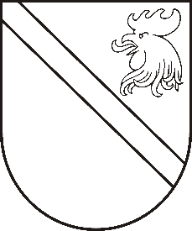
MADONAS NOVADA PAŠVALDĪBA

Reģ. Nr. 90000054572
Saieta laukums 1, Madona, Madonas novads, LV-4801
t. 64860090, fakss 64860079, e-pasts: dome@madona.lv

APSTIPRINĀTI
ar Madonas novada pašvaldības domes
19.06.2018. lēmumu Nr.249
(protokols Nr.10, 6.p.)

SAISTOŠIE NOTEIKUMI Nr. 10
Par Madonas novada pašvaldības 2018.gada 29.marta saistošo noteikumu Nr.3 Lokālplānojuma zemes vienībās ar kadastra Nr.70010011570; 7001011569; 70010011571; 70010011572, 70010011373, Saules ielā, Madonas pilsētā, Madonas novadā, kas groza Madonas novada teritorijas plānojumu, teritorijas izmantošanas un apbūves noteikumi un grafiskā daļa” atcelšanu

Izdoti saskaņā ar
Teritorijas attīstības plānošanas likuma 12. panta pirmo un otro daļu,
Likuma „Par pašvaldībām" 41.panta pirmās daļas 1.punktu,
Ministru kabineta 2014. gada 14. oktobra noteikumu Nr. 628
„Noteikumi par pašvaldību teritorijas attīstības plānošanas dokumentiem" 91. punktu.

Atcelt 2018.gada 29.marta saistošos noteikumus Nr.3 “Par Madonas novada pašvaldības 2018.gada 29.marta saistošo noteikumu Nr.3 „Lokālplānojuma zemes vienībās ar kadastra Nr.70010011570; 7001011569; 70010011571; 70010011572, 70010011373, Saules ielā, Madonas pilsētā, Madonas novadā, kas groza Madonas novada teritorijas plānojumu, teritorijas izmantošanas un apbūves noteikumi un grafiskā daļa”.

Domes priekšsēdētāja vietnieks Z.Gora

